АВТОНОМНАЯ НЕКОММЕРЧЕСКАЯ ОРГАНИЗАЦИЯ
ПРОФЕССИОНАЛЬНОГО ОБРАЗОВАНИЯ

ЦЕНТР ОБУЧЕНИЯ «ПАРТНЕР»

623534 Свердловская обл. ОГРН 1136600004518
г. Богданович, ул. Октябрьская, 5 6633999461\ 663301001
тел. (34376) 5-04-54 лицензия № 19065 от 07.10.2016г.
www\\:avtopartner-2013.ru __________________________________________ e-mail: partner771@yandex.ru

СВЕДЕНИЯ

о педагогах профессионального обучения и дополнительного профессионального образования
по транспортным образовательным программам дополнительного профессионального образования

код профессии: 05501, профстандарт: 01.004
№  п/п | Должность по штатному расписанию | Фамилия, имя, отчество | Год рождения | Образование: ВУЗ, ССУЗ, год окончания, специальность по диплому | Преподаваемый предмет, дисциплина | Стаж работы по преподаваемому предмету, дисциплине | Примечание
1 | 2 | 3 | 4 | 5 | 6 | 7 | 8
1. | Заместитель директора по учебной части, преподаватель | Колычев  Борис  Анатольевич | 1963 | Свердловское высшее военно-политическое танко-артиллерийское училище в 1984 году.  Инженер бронетанковой техники, учитель | Программа профессиональной переподготовки:  1."преподаватель программ профессионального обучения"  2."Мастер производственного обучения вождению" | 14 лет | Удостоверение о повышении квалификации преподавателя  ПК № 0283295  от 20.09.2022г.
2. | преподаватель | Прозоров  Александр  Петрович | 1961 | Самаркандское высшее военное автомобильное училище, инженер по эксплуатации автомобильной техники | Программа профессиональной переподготовки  "Мастер производственного обучения вождению" | 10 лет | Диплом о профессиональной переподготовке "Преподаватель программ профессионального обучения" № 662412226424 от 01.07.2020г.  Удостоверение о повышении квалификации "Основы педагогической деятельности", № 772409285664 от 01.07.2023г.
3. | Преподаватель | Колычев  Максим Борисович | 1986 | Государственное образовательное учреждение высшего профессионального образования "Шадринский государственный педагогический институт" в 2010 году.  Педагог профессионального обучения (автомобили и автомобильное хозяйство) | Программа профессиональной переподготовки:  1."преподаватель программ профессионального обучения"  2."Мастер производственного обучения вождению" | 12 лет | Диплом о профессиональной переподготовке "Педагог профессионального образования" № 342409102501  от 13.05.2019г.  Удостоверение о повышении квалификации "Преподаватель программ профессионального обучения" ПК № 0283296 от 20.09.2022г.
4. | Преподаватель | Колычева  Анна  Николаевна | 1992 | Федеральное государственное бюджетное образовательное учреждение высшего образования "Уральский государственный горный университет"в 2016 году  г. Екатеринбург, управление персоналом | Программа профессиональной переподготовки:  1."преподаватель программ профессионального обучения" | 10 лет | Диплом о профессиональной переподготовке "Преподаватель программ профессионального обучения" № 662414673571 от 26.12.2022г..
5. | преподаватель | Колычев  Алексей  Борисович | 1992 | ГОУСПО "Читинский медицинский колледж" в 2015 году, специальность: лечебное дело, квалификация: фельдшер | Программа профессиональной переподготовки:  1."преподаватель программ профессионального обучения"  2."Мастер производственного обучения вождению"  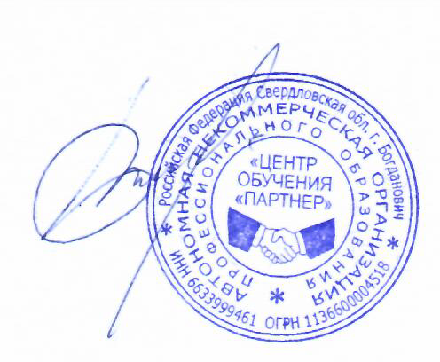 | 5 лет | Диплом о профессиональной переподготовке "Педагог профессионального образования" № 342409102501  от 13.05.2019г.  Удостоверение о повышении квалификации "Преподаватель программ профессионального обучения" ПК № 0283285 от 20.09.2022г.

Директор Центра обучения "Партнер" М. Б. Колычев

